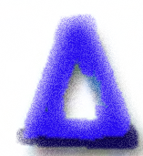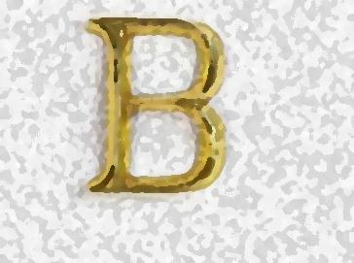 **β** ή δ

**1. Διαβάζω τις συλλαβές:**

βα, βη, δε, δο, βω, δι, δα, βε, δω, βυ, δυ, δη, βι

**2. Διαβάζω τις λέξεις:**

|  |  |  |
| --- | --- | --- |
| δώρο | βαρέλι | ρόδα |
| βίδα | δάσος | βουνό |
| γίδα | κουβάρι | κύβος |
| πόδι | βόδι | ποδήλατο |
| καράβι | αγελάδα | λιβάδι |

3. ***Γράφω* δ** ή **β**στις παρακάτω λέξεις και ***διαβάζω***  :

__αρέλι __ουνό __έμα ρό__α

__έκα __ελόνα χελι__όνι __ώρο

πηγά__ι __ήμα __ελόνα __έλος

**4. Γράφω τη συλλαβή που λείπει:**

[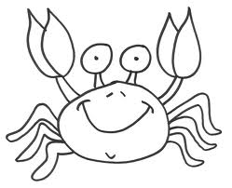](http://images.google.gr/imgres?imgurl=http://www.youthonline.ca/coloringcorner/color/crab.gif&imgrefurl=http://www.youthonline.ca/coloringcorner/color/xcrab.htm&h=500&w=615&sz=51&hl=el&start=6&tbnid=7jy-KdskCIaCtM:&tbnh=111&tbnw=136&prev=)

Family Occasions 0069

[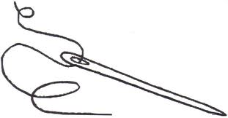](http://images.google.gr/imgres?imgurl=http://www.threadedneedlecreations.com/ThreadedNeedle.jpg&imgrefurl=http://www.threadedneedlecreations.com/contactpurchase.htm&h=417&w=800&sz=33&hl=el&start=2&tbnid=at7lUBSHjKAWqM:&tbnh=75&tbnw=143&prev=)

|  |  |  |  |
| --- | --- | --- | --- |
| __ ο | __ λόνα | κά ___ ρας | χταπό ___ |

*[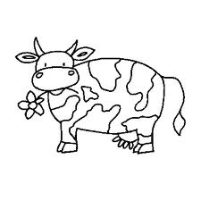](http://images.google.gr/imgres?imgurl=http://www.topolewski.com/coloring-page/pictures/cow.gif&imgrefurl=http://www.topolewski.com/coloring-page/cow.htm&h=400&w=400&sz=4&hl=el&start=1&tbnid=WmATw50tjQRYiM:&tbnh=124&tbnw=124&prev=)*

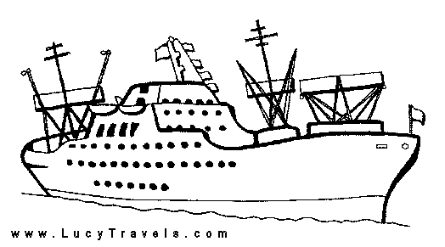

καρά __ βί ___ ___ δι χελι ___ νι

**5 .Γράφω τι δείχνει η κάθε εικόνα.**

[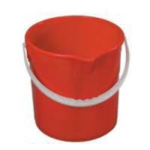](http://www.google.gr/imgres?hl=el&gbv=2&biw=1920&bih=879&tbs=itp:clipart&tbm=isch&tbnid=-DJBbkUTNyDKbM:&imgrefurl=http://www.goclean.gr/index.php?pageid=1&prod_id=1403&docid=sEhf5QBNDgDg4M&imgurl=http://www.goclean.gr/modules/maintainer_panel/tools/images/uploads/products/m_84071.jpg&w=250&h=250&ei=TjliT-3EM4TSsgaByqW8BQ&zoom=1)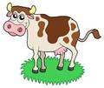

[](http://www.google.gr/imgres?hl=el&sa=X&gbv=2&biw=1920&bih=879&tbs=itp:clipart&tbm=isch&tbnid=C8AWdD66Whl4FM:&imgrefurl=http://gr.freepik.com/free-vector/large-barrel_518758.htm&docid=lFlONk8AgMIUrM&imgurl=http://static.freepik.com/free-photo/large-barrel_17-1108060748.jpg&w=626&h=373&ei=ETliT8PYBsHNtAaDlPHlBQ&zoom=1)

__________________ ______________ _______________

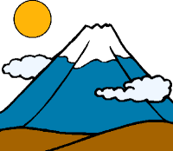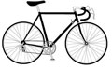

**____________ ____________ _____________**

**Διαβάζω το κείμενο**

Η μαμά μου έκανε δώρο ένα ποδήλατο με δύο μεγάλες ρόδες. Πήγαμε σε ένα βουνό και μέσα στο δάσος κάναμε ποδήλατο με τη Βούλα και το Δήμο. Μετά πήγαμε σε ένα λιβάδι.

* Να ένα βόδι, μία αγελάδα και μία γίδα.

[](http://www.google.gr/imgres?hl=el&sa=X&gbv=2&biw=1920&bih=879&tbs=itp:clipart&tbm=isch&tbnid=AI3XX05mX6XHEM:&imgrefurl=http://psychologyview.blogspot.com/2009/05/blog-post.html&docid=UrmYyfoPhSi0VM&imgurl=http://1.bp.blogspot.com/_WbzHkDdUwsc/Skv5jkMhmNI/AAAAAAAAABo/bwuuMojTJxQ/s320/Dennis.jpg&w=265&h=320&ei=Rz1iT_XtFsjWtAaO67m2BQ&zoom=1)[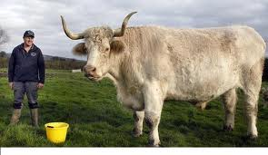](http://www.google.gr/imgres?hl=el&sa=X&gbv=2&tbas=0&biw=1920&bih=879&tbm=isch&tbnid=y9psyC067vll0M:&imgrefurl=http://www.citypress.gr/index.html?action=article&article=91241&docid=AA9uMVl2SrZ8_M&imgurl=http://www.citydata.gr/media/3b3cd8e5651d473df2a117a77fcf631a.jpg&w=661&h=382&ei=DT1iT4rxD4_esgbD5ezeBQ&zoom=1) Ο Βασίλης πήρε ένα κουβά με νερό από το βαρέλι για το βόδι. Γελάσαμε πολύ.